
ココロみがき養成講座週１回の朝起きでリフレッシュする60分間！
いわき市倫理法人会

無料 どなたでも参加できます 月4回開催
第459回経営者モーニングセミナーのご案内

日 時 令和７年10月 9日（ 木 ）午 前 ６：００～７：００
場 所 常磐共同ガス株式会社 本社３Ｆ 会議室Ｂ ≪第6条 子女名優≫
住 所 いわき市常磐湯本町日渡74-7 ＴＥＬ 0246-43-3148
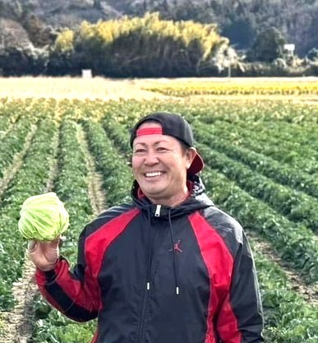
『 今までと、これから
～小さな農家が、とりあえず、やってみた 』
テーマ

ファーム白石 代表
白 石 長 利 氏
講 師

≪プロフィール≫
１９８１年４月１７日生まれ(４４歳) 小川町生まれ、小川町育ち。
磐城農業高校卒業後、MOA自然農法大学校で１年研修後、独立行政法人農業者大学校で３年間学生をし、卒業と同時に実家に就農。
MOA自然農法栽培を中心に、稲作と野菜の複合経営。
市場などには出荷しない、個人売買や、飲食店との直接販売のスタイルに挑戦し失敗や成功を繰り返し、今に至る。

≪聴きどころ≫
小川町の小さな個人農家が、東日本大震災から今に至るまでの取り組みと、今後の展開。

※ 講師を囲んでの「朝食交流会」 ご交流・仲間づくりにどうぞ ＡＭ７：００～ (会費￥200)
≪今後の予定≫
10/16 相双倫理法人会 会長 佐藤 衆 氏「 吹けば飛ぶ男 」
10/23 （一社）倫理研究所 法人スーパーバイザー 新戸部八州男氏 「人は鏡 万象はわが師」

主 催 いわき市倫理法人会
TEL0246-92-0708 FAX0246-92-0720

